美生医疗产品算法需求简述V1.1

目录

1. 简介
2. 算法流程
3. 小波变换
4. 算法1
5. 算法2
6. 简介

目标数据：EEG数据

数据量：16bit，每通道采样率500Hz，共8通道

数据类型：定点小数

目标信号频率特征：0.5-300Hz

目标信号幅值特征：20-200uV

处理周期：50ms

单周期处理量：16bit*500Hz*8通道*500采样点

封装体积（理想要求）：5mm*5mm

功耗（理想要求）：＜8mA

1. 算法流程

原始数据→小波变换→处理后数据→算法1

→算法2（CNN）

其中算法1和算法2的输入均是处理后数据，二者没有先后顺序

1. 小波变换
   1. 计算量要求

理想要求：16通道，20频段，500个采样点数据

最低要求：8通道，4频段，500个采样点数据

* 1. 计算流程（以最低要求为例）

1. FFT（EEG）

输入：8通道*500个采样点原始数据

过程：8通道分别进行FFT（FFT*8）

输出：8组500维复数

1. FFT（Wavelet）

输入：无

过程：4个小波模板分别做FFT

输出：4组500维复数

备注：500维向量，可提前计算并存储，不需要在每个处理周期内重新计算。

1. 内积

输入：8通道FFT（EEG）结果和4组FFT（Wavelet）结果

过程：每个通道的FFT（EEG）分别与4组FFT（Wavelet）相乘

输出：8*4=32组500维复数向量

1. IFFT

输入：内积，即8*4=32组500维复数向量

过程：IFFT

输出：32组500维复数向量

1. RMS

输入：IFFT，即32组500维复数向量

过程：复数，求实部和虚部的RMS

输出：8*4*500维定点小数

1. 降采样

输入：8*4*500=16K维定点小数

过程：降维

输出：8*4*5=320维定点小数（该320维定点小数为Morlet小波的输出，记为**样本参数**）

1. 算法1
2. 计算数据

样本参数

1. 模型参数

训练参数为提前训练完成的参数表，可存储在Flash中。

参数为3个160维定点（实数）小数的投影向量，以及3个常数。

1. 计算方法
2. 内积

输入：样本参数（160维定点小数）

过程：内积。

输出：编号（单一整数）

1. 算法2（CNN）
2. 模型结构

CNN层*4+Bi-LSTM层*2+全连接层*2

输入维度：8*100*4。

CNN结构示意图：

LSTM结构（单层，单向）示意图

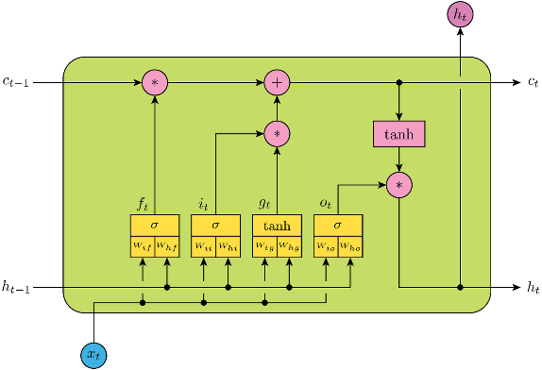

全连接层示意图：

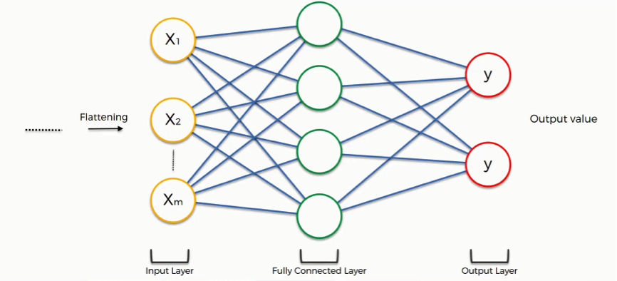

1. 计算数据

一个3D张量（ch*t*f）

第一层CNN输入：8*100*4

第一层CNN输出：16*50*4

第二层CNN输出：32*25*4

第三层CNN输出：64*13*2

第四层CNN输出：128*7*2

1. 模型参数

第一层CNN参数量3*3*8*16+16*50*4=4352

第二层CNN参数量：3*3*16*32+32*25*4=7808

第三层CNN参数量：3*3*32*64+64*13*2=20096

第四层CNN参数量：3*3*64*128+128*7*2=75520

CNN总计约108k参数

第一层LSTM参数量：(64*256*4+64*64*4+64*8)*2=164864

第二层LSTM参数量：(32*128*4+32*32*4+32*8)*2=41472

LSTM总计约207k参数

第一层全连接层参数量：64*64+64=4160

第一层全连接层参数量：3*3+3=12

全连接层总计约4k参数量

全部总计：319k参数量（理想情况下，每个参数如果16bit，需要2个byte存储，最低需要638KB参数存储空间）

1. 计算方法
2. CNN层

输入：每一层输入都是一个3D张量（a*b*c）），对于第一层为8*100*4

过程：每一层计算时，用一个a*3*3的3D参数张量在b*c的2D平面滑动，每滑动到一个位置，计算a*3*3的参数张量与大的数据张量重叠部分的所有数据点的内积，得到一个单一数值，将该数值（进行激活函数运算后）按照在b*c平面上滑动到的位置，放置在输出2D矩阵中。这些2D矩阵进一步拼接得到3D张量输出，然后在每一层重复上述过程。

输出：一个新的3D张量，作为下一层输入。

1. LSTM层

输入：LSTM第一层的输入，由四层CNN的输出得到。最后一层CNN输出维度为128*7*2，其中7是卷积后剩余的时间维度。LSTM会继续针对时序关系进行学习，先将128*7*2的数据变为256*7，输入到上述LSTM示意图中。

过程：根据LSTM计算示意图，LSTM根据时序（示意图中的t代表时刻，CNN输出后，共7个时刻），用其他时刻的信息计算当前时刻的信息。计算公式如下图所示。注：目前模型使用双向LSTM，代表模型不仅根据t-1时刻信息计算t时刻，还会反过来根据t+1时刻信息计算t时刻信息，计算量乘2，计算过程类似。

输出：两层LSTM的最终输出为64*1的一维向量，该向量是神经网络提取的最终特征。

1. 全连接层

输入：64*1的一维向量

过程：每一层进行多次简单的矩阵乘法和矩阵加法

输出：3*1的向量（如果只需要估计3个意图强度）

1. 计算量预估

以8通道*16bit*500Hz，3分类计算。DSP的计算能力，可以分别以小波+算法1，以及小波+算法1+算法2进行预估。

1. 小波

乘0.95M，加1.3M

1. 算法1

乘0.48K，加0.48K

1. 算法2

乘4.2M，加4.2M